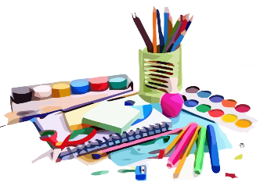
To zdjęcie, autor: Nieznany autor, licencja: CC BY-SA
Wyprawka dla ucznia klasy I SP 19
w roku szkolnym 2025/2026
• Zeszyt informacyjny (do korespondencji) 16 kartkowy w kratkę
• zeszyty 16 kartkowe w trzy linie - 3 sztuki (linie kolorowe bez marginesów) do edukacji polonistycznej
• zeszyty 16 kartkowe w kratkę - 3 sztuki (bez marginesów) do edukacji matematycznej
• zeszyty 16 kartkowe w kratkę – 1 sztuka do j.angielskiego, 1 sztuka do j.mniejszości narodowej-niemieckiego,
• zeszyt do religii,
• blok techniczny białe kartki A4,
• 2 bloki techniczne kolorowe kartki A4,
• papier kolorowy zwykły A4 - 1 sztuka,
• kredki świecowe - 1 opakowanie
• farby plakatowe 12 kolorów,
- farby akwarelowe
• kubek na wodę + pędzle różnej grubości,
• klej w sztyfcie,
• klej Magic,
• 2 teczki z gumką (na prace plastyczne, karty pracy z edukacji wczesnoszkolnej),
• teczka z gumką na karty pracy do j.angielskiego
• teczka z gumką na karty pracy do języka mniejszości narodowej-niemieckiego
• plastelina – 1 opakowanie,
• chusteczki higieniczne (1 pudełko), chusteczki mokre ro rąk 1 opakowanie
- ryza papieru ksero
Prosimy, aby wszystkie zeszyty, teczki, artykuły papiernicze były podpisane.
Piórnik – od pierwszego dnia nauki:
• miękki ołówek – 2 sztuki (HB dobrej jakości),
• kredki ołówkowe dobrze kryjące 12 kolorów,
• gumka,
• linijka (15-20cm, przeźroczysta),
• temperówka z pojemnikiem,
• nożyczki metalowe z zaokrąglonymi końcami
- pióro ze stalówką na naboje – od II semestru
- patyczki do liczenia
Strój gimnastyczny: biała koszulka i granatowe/czarne spodenki lub getry (wszystko w podpisanym worku). Obuwie zmienne z białą, gumową podeszwą (podpisane).

Buty zmienne i na WF mogą być te same.

